Экологический КВЕСТ «Эколята спешат на помошь».
Участники проекта: дети второй младше группы, воспитатели.
Цель проекта:
Обогатить представления детей о мире природы.
Задачи проекта:
1. Воспитывать у детей любви, доброжелательности к природе.
2. Развивать познавательный интерес к окружающему миру природы.
3. Расширить знания детей животных, их образу жизни.
«Экологический квест» проходил в 2 этапа.
1. Беседа «Дикие и домашние животные», Викторина «Как меняется образ жизни животных с приходом зимы».
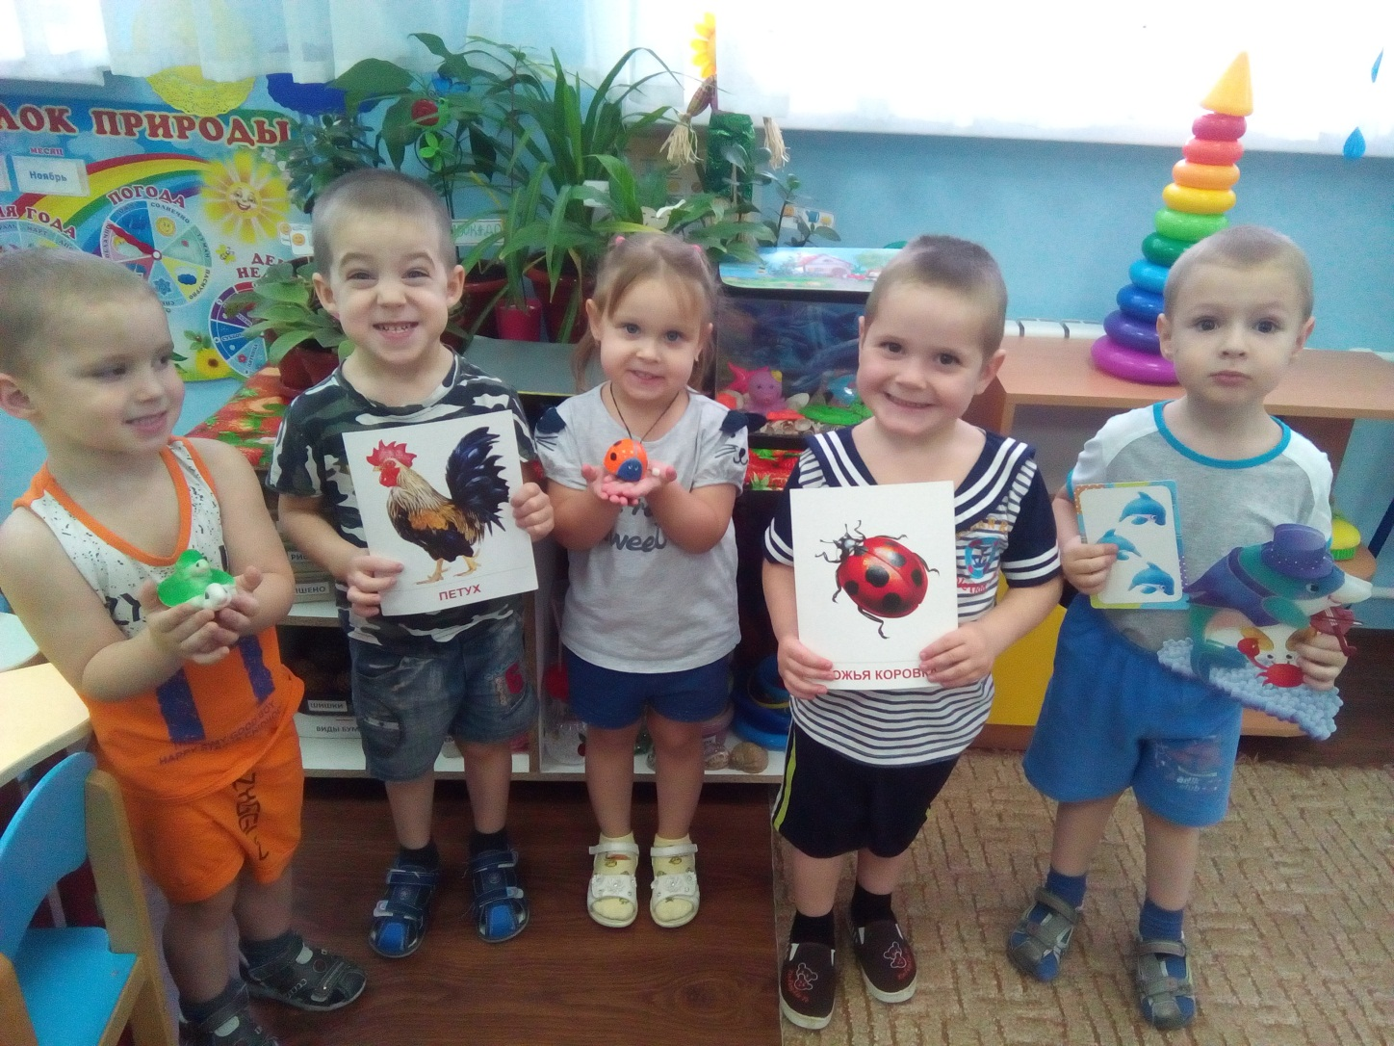

2. Экскурсия по территории детского сада «Эколята спешат на помощь».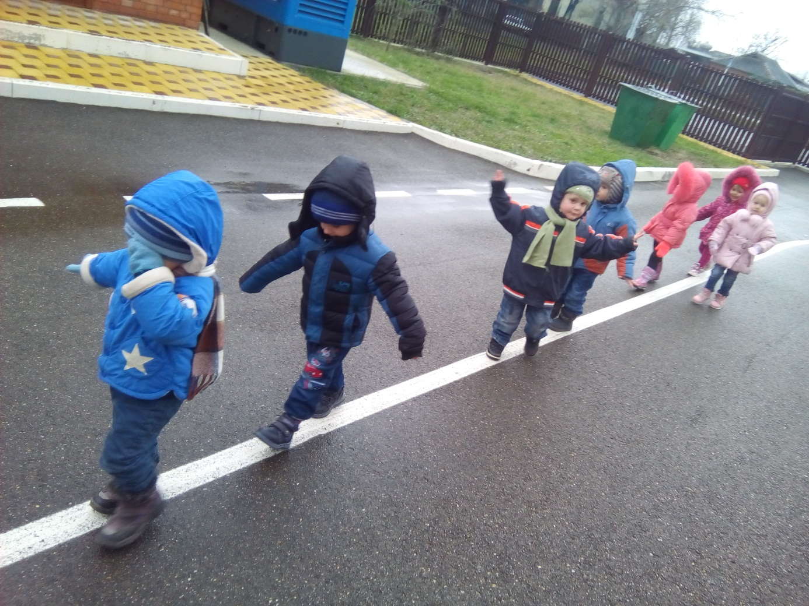
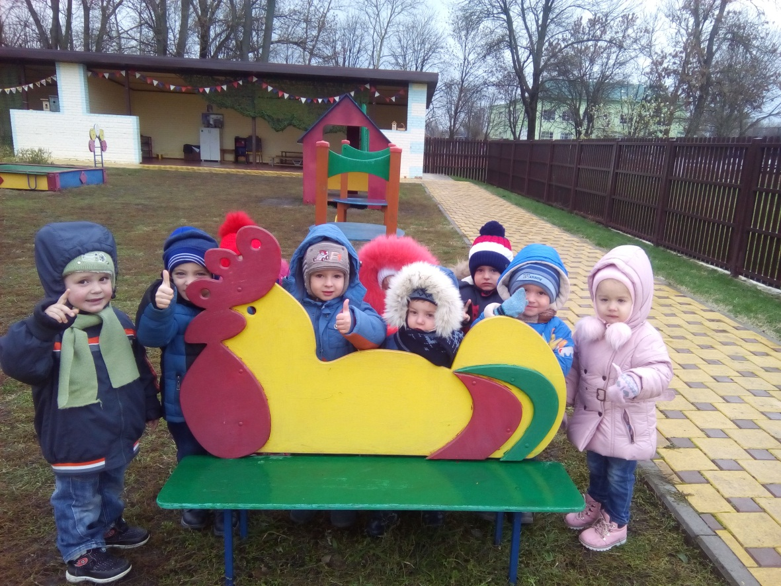
Животные спрятались от детей, превратившись в образы предметов. Эколята находят животных и сообщают им о скором приходе зимы. В ситуативном диалоге рассказывают об изменении образа жизни животного, которого нашли, с приходом зимы!

